EXMO. SR. PRESIDENTE DA CÂMARA MUNICIPAL DE SUMARÉ,
Indico ao Exmo. Sr. Prefeito Municipal, e a ele ao departamento competente, no sentido de providenciar reparo na canaleta de concreto de escoamento de água pluvial, bem como na pavimentação asfáltica na Rua 07 de Setembro, esquina com a Rua Ednei Aparecido Sgobin, no bairro Vila Menuzzo.
A indicação se faz necessária devido à degradação da estrutura e consequentes danos no asfalto, conforme é possível notar nas fotos abaixo.
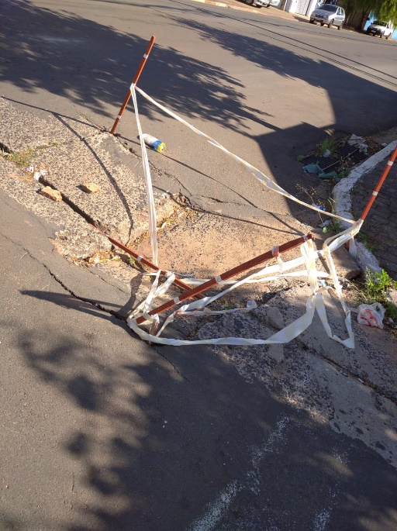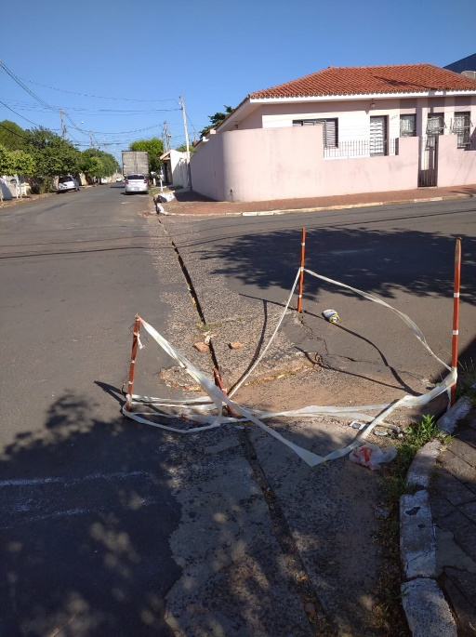
Certo da apreciação de Vossa Excelência, antecipo meus agradecimentos.

Sala das Sessões, 04 de maio de 2021.

SILVIO C. COLTRO
VEREADOR

